CURRICULUM VITAE

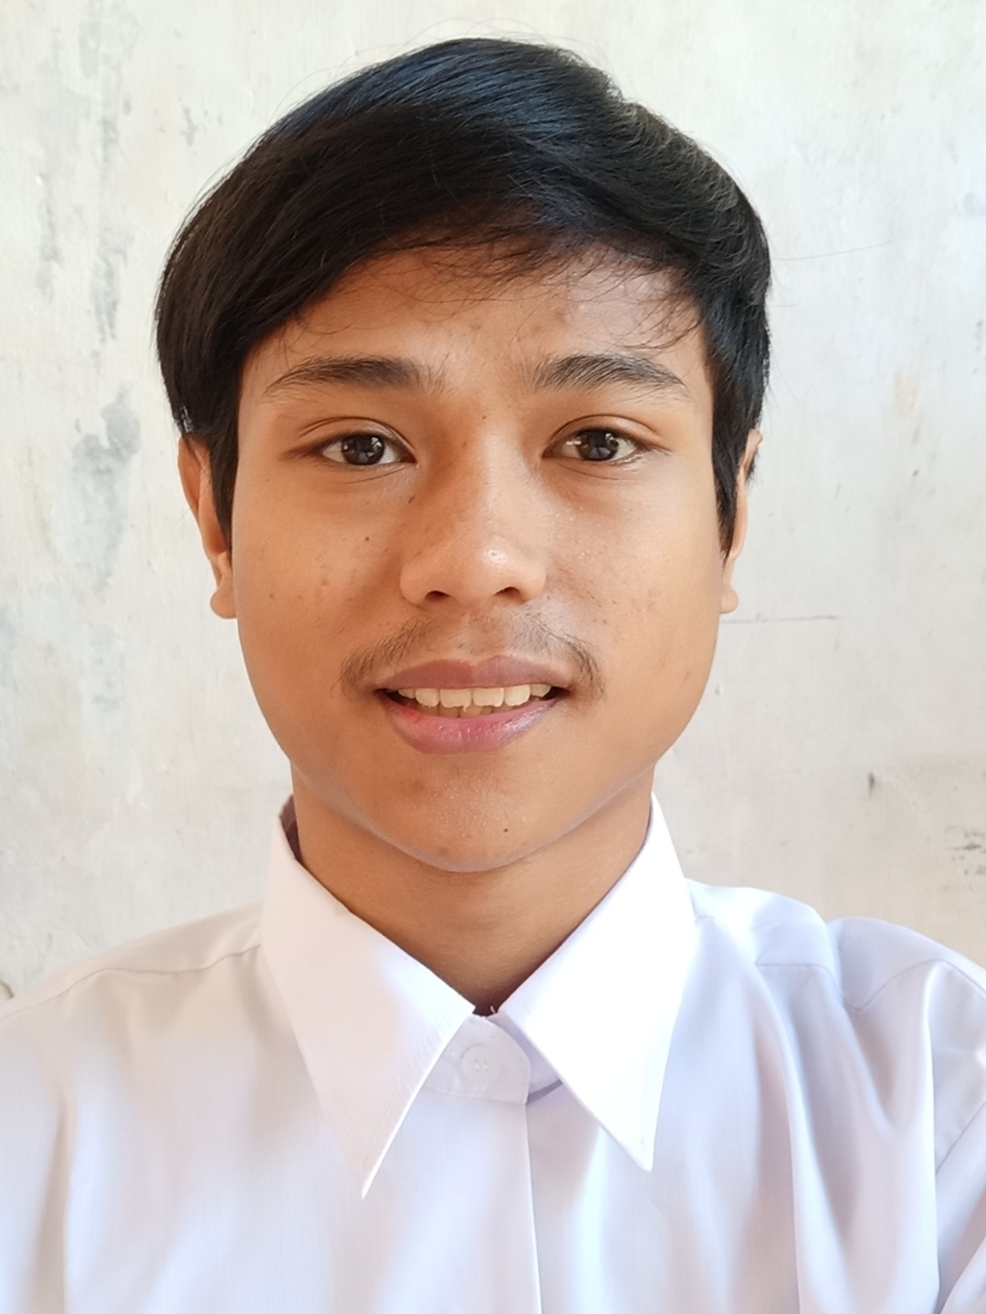

Nama : ALFIAN

Tempat, Tgl Lahir : Bogor, 25 Juni 1995

Jenis Kelamin : Laki-Laki

Agama : Islam

Kewarganegaraan : Indonesia

Status : Belum Kawin

Alamat Sekarang : Jln. Koja No. 20 RT 05 RW 03

Cisalak Pasar, Cimanggis, Kota Depok

Telephone : 0896-0414-8556

Email : alvian.mussadeq@gmail.com

# PENDIDIKAN

**FORMAL :**

* 2004 – 2010 **SDN CURUG 1** DEPOK
* 2010 – 2013 **MTS FATAHILLAH** DEPOK
* 2013 – 2016 **SMK OTOMINDO** JAKARTA TIMUR

# KEMAMPUAN

* Microsoft Office Word, Exel, Power Point, Access
* Teknologi Informasi, Accounting Program, Corel Draw
* Bahasa Indonesia (aktif), Inggris (pasif)

# PENGALAMAN KERJA

* 2018 – 2018 **Warehouse Lazada** sebagai Outbound

* 2019 – 2019 **D'Savor** sebagai Barista

* 2019 – 2020 **SiCepat Ekspres** sebagai Kurir motor